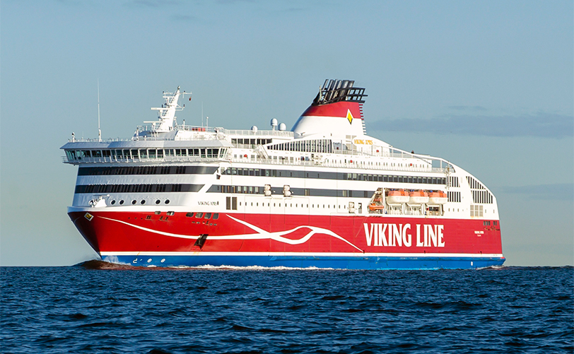

SuPerin ao 818 pikkujouluristeily la 12.12 Vikingxprs
Lähtö Katajanokalta 10:30 Lippujen jako 9:30-10
Tallinnassa klo 13-17 /mahdollisuus mennä maihin. Paluu 19:30 Helsinkiin
Menomatkalle varattu kokoustila jossa glögit, vapaaehtoiset pikkujoululahjat (jos haluat pikkujoululahjan niin tuo mukanasi n.5 €:n arvoinen lahja) ja mukavaa yhdessä oloa. (tilan tarjoilut kahvi, tee ja hedelmät kuuluu pakettiin) Matkan ajaksi varattu myös hytit, yhdessä hytissä on n.7 matkaajaa. Paluumatkalla klo 17:00 joulubuffet. Omavastuu 40€/lasku tulee ilmoittautumisen jälkeen. Sitova ilmoittautuminen viim. 19.10.2026 kirsi.hirvilammi@hel.fi
Paikkoja on rajoitetusti.
Ilmoita:
-etu ja sukunimi
-syntymäaika
-kansalaisuus jollei Suomi
-oma puh.nro
Tervetuloa

